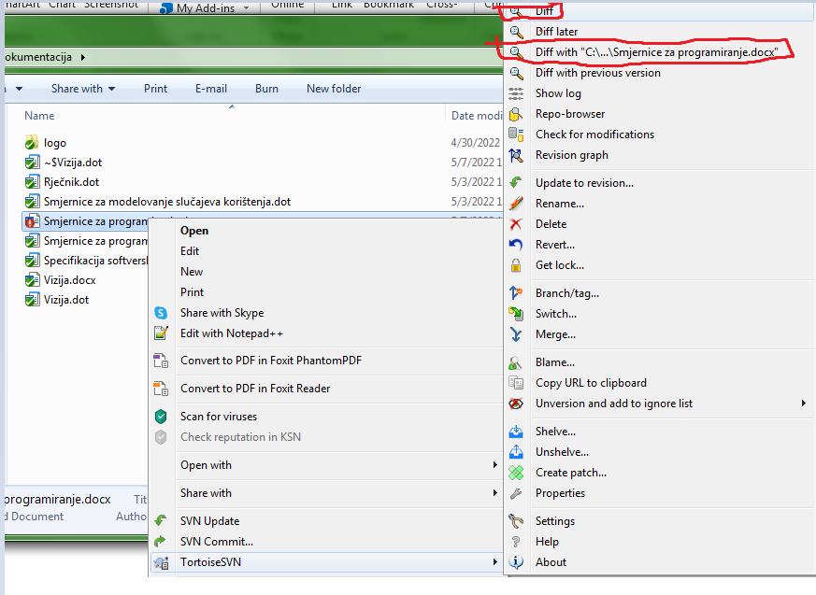

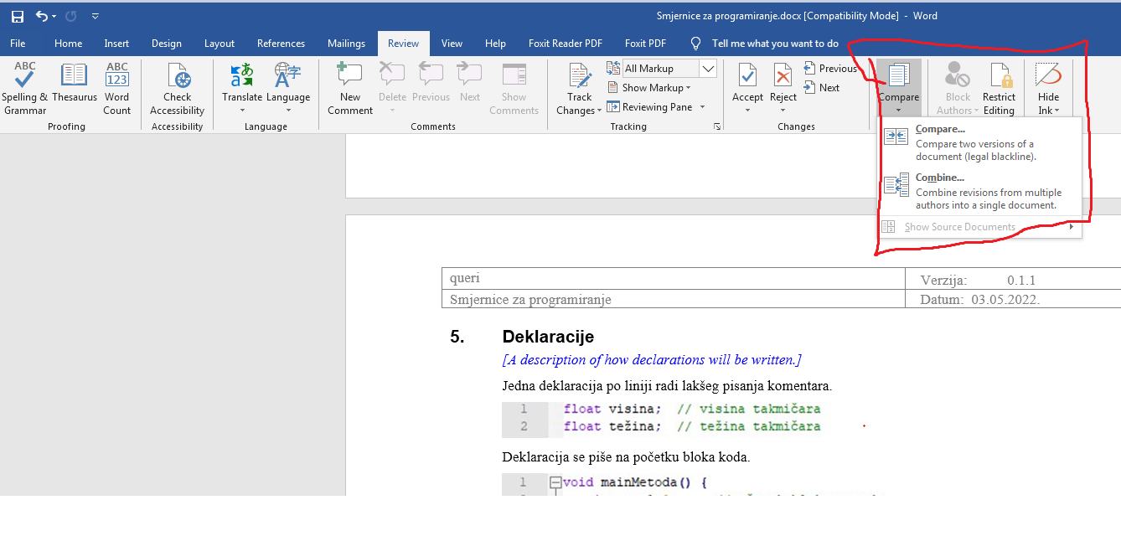

OTVORE SE 3 DOKUMENTA, VELIKI JE SPOJENA VERZIJA TJ KOMBINOVANA (nju valjda word kombinuje, a mi mozemo mijenjati po zelji).

DESNO SU 2 VERZIJE KOJE ZELIMO SPOJITI.

Na kraju je moguce dobiti nekakav cudan dokument sa sarenim slovima. To se rjesava tako sto se ode na REVIEW - > ACCEPT ALL CHANGES

